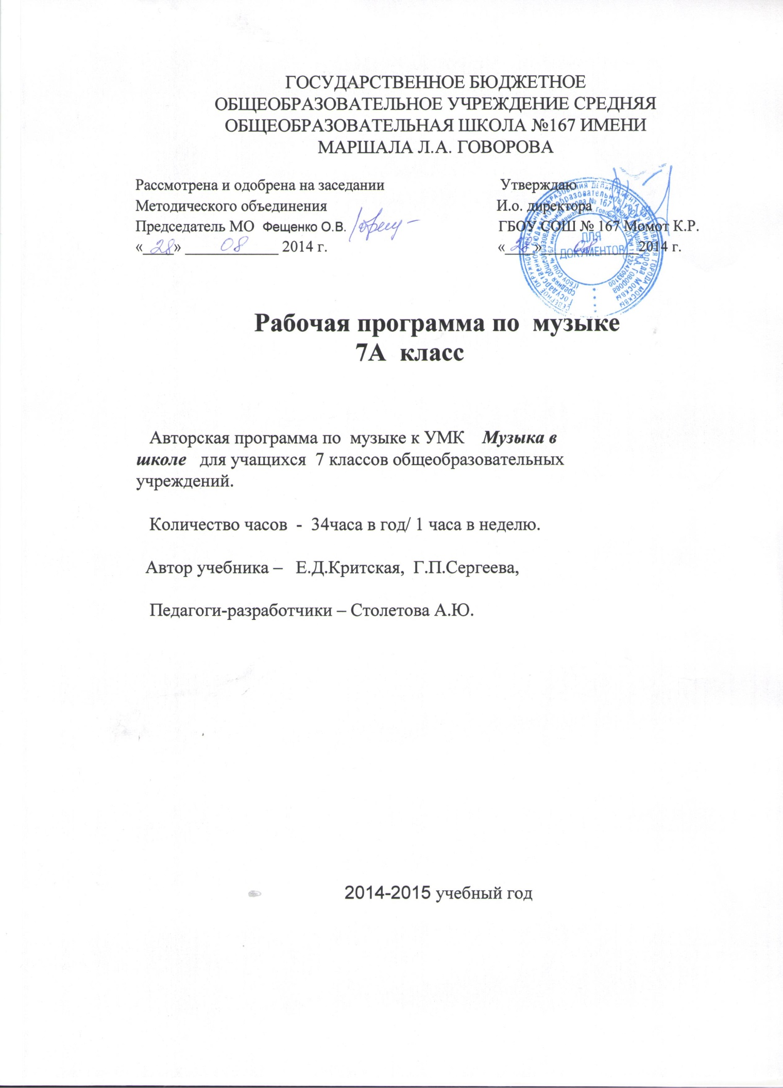

ПОЯСНИТЕЛЬНАЯ ЗАПИСКА
Рабочая учебная программа для 7 класса разработана на основе Примерной программы по иностранному языку и с учетом положений Федерального компонента государственного стандарта общего образования в общеобразовательных учреждениях, а также на основе базисного учебного плана по музыке для образовательных учреждений.
Тематическое планирование рассчитано на 34 часа из расчета 1 час в неделю.
Обучение по данному курсу в основной школе обеспечивает преемственность с начальной школой, развитие и совершенствование сформированной к этому времени коммуникативной компетенции на английском языке в говорении, аудировании, чтении и письме, включающей языковую и социокультурную компетенции, а также развитие учебно-познавательной и компенсаторной компетенций по музыке.
Расширяется спектр социокультурных знаний и умений учащихся 7 классов с учетом их интересов и возрастных психологических особенностей на данном этапе основной школы. Целенаправленно формируются умения представлять свою страну, ее культуру средствами английского языка в условиях межкультурного общения.
Продолжается развитие умений школьников компенсировать недостаток знаний и умений в английском языке, используя в процессе общения такие приемы, как языковая догадка, переспрос, перефраз, жесты, мимика и др.
В контексте формирования системы личностных отношений, способности к самоанализу и самооценке, эмоционально-ценностного отношения к миру, происходящих на второй ступени, ставится задача акцентировать внимание учащихся на стремлении к взаимопониманию людей разных сообществ, осознании роли английского языка как универсального средства межличностного и межкультурного общения практически в любой точке земного шара; на формировании положительного отношения к английскому языку, культуре народов, говорящих на нем; понимании важности изучения английского и других иностранных языков в современном мире и потребности пользоваться ими, в том числе и как одним из способов самореализации и социальной адаптации.
Продолжается накопление лингвистических знаний, позволяющих не только умело пользоваться английским языком, но и осознавать особенности своего мышления на основе сопоставления английского языка с русским; формирование знаний о культуре, реалиях и традициях стран, говорящих на английском языке, представлений о достижениях культуры своего и англоговорящих народов в развитии общечеловеческой культуры.
Учащиеся приобретают опыт творческой и поисковой деятельности в процессе освоения таких способов познавательной деятельности, как проектная деятельность в индивидуальном режиме и сотрудничестве. Некоторые проекты носят межпредметный характер.

В процессе обучения по данному курсу реализуются следующие цели.
Развивается коммуникативная компетенция на английском языке в совокупности ее составляющих - речевой, языковой, социокультурной, компенсаторной, учебно-познавательной, а именно: речевая компетенция - развиваются сформированные на базе начальной школы коммуникативные умения в говорении, аудировании, чтении, письме с тем, чтобы школьники достигли общеевропейского допорогового уровня обученности (А2 / Pre intermediate / Waystage);
- языковая компетенция - накапливаются новые языковые средства, обеспечивающие возможность общаться на темы, предусмотренные стандартом и примерной программой для данного этапа;
- социокультурная компетенция - школьники приобщаются к культуре и реалиям стран, говорящих на английском языке, в рамках более широкого спектра сфер, тем и ситуаций общения, отвечающих опыту, интересам учащихся , соответствующих их психологическим особенностям; развивается их способность и готовность использовать английский язык в реальном общении; формируется умение представлять свою собственную страну, ее культуру в условиях межкультурного общения посредством ознакомления учащихся с соответствующим страноведческим, культуроведческим и социолингвистическим материалом, широко представленным в учебном курсе;
- компенсаторная компетенция - развиваются умения в процессе общения выходить из затруднительного положения, вызванного нехваткой языковых средств за счет перефраза, использования синонимов, жестов и т. д.;
- учебно-познавательная компетенция - развиваются желание и умение самостоятельного изучения английского языка доступными им способами (в процессе выполнения проектов, через Интернет, с помощью справочников и т. п.), развиваются специальные учебные умения (пользоваться словарями, интерпретировать информацию текста и др.), умение пользоваться современными информационными технологиями, опираясь на владение английским языком.
Продолжается развитие и воспитание школьников средствами предмета «Иностранный язык»: понимание учащимися роли изучения языков международного общения в современном поликультурном мире, ценности родного языка как элемента национальной культуры; осознание важности английского языка как средства познания, самореализации и социальной адаптации; воспитание толерантности по отношению к иным языкам и культуре.

Продуктивные речевые умения.
Умения диалогической речи.
При овладении диалогической речью в рамках обозначенной тематики, а также в связи с прочитанным или прослушанным школьники учатся вести следующие виды диалогов, используя необходимые речевые клише:
- диалог этикетного характера: приветствовать и отвечать на приветствие, используя соответствующие обращения, принятые в англоговорящих странах; начинать, вести и заканчивать разговор по телефону; высказывать вежливую просьбу и реагировать на просьбу партнера; поддерживать диалог за столом (до, во время и после угощения); делать комплименты и реагировать на них; вежливо соглашаться или не соглашаться, используя краткий ответ; предупреждать от опасности; переспрашивать;
- диалог-расспрос: сообщать информацию, отвечая на вопросы разных видов, и самостоятельно запрашивать информацию, выражая при этом свое мнение и переходя с позиции спрашивающего на позицию отвечающего и наоборот; брать/давать интервью;
- диалог побудительного характера: обратиться с просьбой, согласиться/отказаться выполнить просьбу; реагировать на предложение партнера сделать что-либо вместе согласием/несогласием, желанием/нежеланием; попросить о помощи и предложить свою помощь; дать совет и принять/не принять совет партнера; 3
- диалог-обмен мнениями: выслушать сообщение/мнение партнера, согласиться/не согласиться с ним, выразить свою точку зрения и обосновать ее; выразить сомнение, одобрение/неодобрение.
Умения монологической речи.
При овладении монологической речью школьники учатся:
- описывать иллюстрацию;
- высказываться на заданную тему с опорой на ключевые слова, вопросы, план;
- высказываться в связи с ситуаций общения, используя уточнение, аргументацию и выражая свое отношение к предмету речи;
- делать краткое сообщение на заданную тему на основе прочитанного/прослушанного, выражая свое мнение и отношение;
- передавать содержание прочитанного/прослушанного текста с опорой на ключевые слова/план н без опоры;
- давать характеристику героям прочитанного/прослушанного текста.

Рецептивные речевые умения.
Умения аудирования.
При овладении аудированием школьники учатся:
- воспринимать на слух и понимать живую речь собеседника, а также тексты в видео- и аудиозаписи с различной глубиной: пониманием основного содержания и извлечением необходимой информации. При этом учащиеся опираются на догадку и контекст, стараются игнорировать неизвестный языковой материал, несущественный для понимания;
- воспринимать на слух и выделять необходимую/интересующую информацию в аутентичных прагматических текстах.

Содержание учебного курса для 7 класса
Тема | Количество часов | Формы контроля и обучения
- Музыкальные жанры  Unit 1. Music genres | 8 | Интерактивная форма, презентация, викторина
- Великие композиторы прошлого  Unit 2. Great composers of the past | 13 | Презентация, дискуссия, самостоятельная поисковая деятельность. викторина
2.1Section 1. Foreign classical composers | 4 | Создание и презентация проектных работ
2.2Section 2. Russian classical composers | 5 | Создание и презентация проектных работ, викторина
2.3Section 3. British and American composers | 4 | Работа с текстом, дискуссии
- Британские и американские исполнители прошлого  Unit 3. British and American Musicians of the Past. | 5 | Самостоятельная поисковая деятельность
- Давай споем  Unit 4. Let’s Sing | 3 | Активная форма с элементами дифференцированного обучения
- Project | 2 | Создание и презентация проектных работ
- Урок-викторина | 1 | Активная форма
- Обобщающие уроки | 2 | Интерактивная форма, дискуссии

К концу обучения в 7 классе школьники смогут:
- составить представление о роли английского языка в современном мире как средстве международного общения;
- познакомиться с социокультурным портретом англоговорящих стран
- познакомиться с некоторыми образцами национального английского фольклора (стихами, сказками, рассказами);
- научиться представлять свою страну на английском языке, сообщая сведения о ее национальных традициях, географических и природных условиях, известных ученых, писателях, спортсменах; оказать помощь зарубежным гостям, приехавшим в Россию (представиться, познакомить с родным городом/селом/районом и т. д.).

Учебно-познавательная и компенсаторная компетенции.
К концу обучения в 7 классе учащиеся должны овладеть следующими умениями и навыками:
- пользоваться такими приемами мыслительной деятельности, как группировка, сравнение, анализ, синтез;
- передавать количественные, пространственные и временные представления изученными средствами английского языка;
- разыгрывать воображаемые ситуации/роли, пользуясь приемами образного мышления;
- работать в различных режимах: в индивидуальном, парном, групповом;
- работать самостоятельно, в том числе с аудио-, видеоматериалами и другими компонентами ;

Языковая компетенция.
Графика и орфография, произносительная сторона речи.
Школьники учатся:
• применять правила чтения и орфографии на основе усвоенного на первой ступени и нового лексического материала, изучаемого в 5-7 классах;
• адекватно произносить и различать на слух все звуки английского языка; соблюдать ударение в слове и фразе; соблюдать правильную интонацию в повелительных, утвердительных, вопросительных (общий, специальный, альтернативный и разделительный вопросы) и восклицательных предложениях.

Требования к уровню подготовки учащихся 7 класса.
В результате изучения иностранного языка в 7 классе учащиеся должны:
знать / понимать:
- основные значения изученных лексических единиц (слов, словосочетаний);
- основные изученные способы словообразования (аффиксация, словосложение, конверсия);
- особенности структуры простых и сложных предложений английского языка; интонацию различных типов коммуникативных предложений;
- признаки изученных грамматических явлений (видовременных форм глаголов, модальных глаголов и их эквивалентов, артиклей, существительных, степеней сравнения прилагательных и наречий, местоимений, числительных, предлогов);
- основные нормы речевого этикета (реплики-клише, наиболее распространенную оценочную лексику), принятую в стране изучаемого языка;
- роль владения иностранными языками в современном мире; особенности образа жизни, быта, культуры англоговорящих стран (всемирно известные достопримечательности, выдающиеся люди и их вклад в мировую культуру), сходство и различия в традициях своей страны и англоговорящих стран;
уметь:
в области говорения:
- начинать, вести/поддерживать и заканчивать беседу в стандартных ситуациях общения, соблюдая нормы речевого этикета, при необходимости переспрашивая, уточняя;
- расспрашивать собеседника и отвечать на его вопросы, высказывая свое мнение, просьбу, отвечать на предложение собеседника согласием/отказом, опираясь на изученную тематику и усвоенный лексико-грамматический материал;
- рассказывать о себе, своей семье, друзьях, своих интересах и планах на будущее, сообщать краткие све¬дения о своем городе/селе, своей стране и стране изучаемого языка;
- делать краткие сообщения, описывать события/явления (в рамках изученных тем), передавать основное содержание, основную мысль прочитанного или услышанного, выражать свое отношение к прочитанному/услышанному, давать краткую характеристику персонажей;
- использовать перефраз, синонимичные средства в процессе устного общения; в области аудирования:
- понимать основное содержание коротких, несложных аутентичных прагматических текстов (прогноз погоды, программы теле- и радиопередач, объявления на вокзале/в аэропорту) и выделять значимую информацию;
- понимать на слух основное содержание несложных аутентичных текстов, относящихся к разным коммуникативным типам речи (сообщение/рассказ); уметь определять тему текста, выделять главные факты, опуская второстепенные;
- использовать переспрос, просьбу повторить; в области чтения:
- ориентироваться в тексте на английском языке; прогнозировать его содержание по заголовку;
- читать аутентичные тексты разных жанров с пониманием основного содержания (определять тему, основную мысль; выделять главные факты, опуская второстепенные; устанавливать логическую последовательность основных фактов текста);
- читать несложные аутентичные тексты разных стилей с полным и точным пониманием, используя различные приемы смысловой переработки текста (языковую догадку, анализ, выборочный перевод), оценивать полученную информацию, выражать свое мнение;
- читать текст с выборочным пониманием нужной или интересующей информации; в области письма:
- заполнять анкеты и формуляры;
- писать поздравления, личные письма с опорой на образец: расспрашивать адресата о его жизни и делах, сообщать то же самое о себе, выражать благодарность, просьбу, употребляя формулы речевого этикета, принятые в странах изучаемого языка.

Календарно-тематический план
№ | Раздел, тема учебных занятий | Кол-во часов | Формы контроля | примечание
- Музыкальные жанры  Unit 1. Music genres | Роль музыки в жизни  Выражение эмоций от прослушанного произведения | 2
 | Классическая музыка  Джаз | 4
 | Поп музыка  (HIP HOP, R&B, RAP) | 2 | викторина
- Великие композиторы прошлого  Unit 2. Great Composers of the Past |  |  | Фронтальный опрос
Зарубежные композиторы  Section 1. Foreign Classical Composers | Иоганн Себастьян Бах  Вольфган Амадей Моцарт  Людвиг Ван Бетховен | 4 | Контроль краткого высказывания Навыки аудирования и практика монологической речи по теме
Section 2. Russian Classical Composers | П. И. Чайковский  М. Глинка  Н. Римский-Корсаков | 5 | Контроль навыков понимания содержания | Проектная работа
Section 3. British and American Composers | Andrew Lloyd Webber  George Gershwin | 4 | Контроль устной речи  викторина
Британские и американские исполнители прошлого  Unit 3. British and American Musicians of the Past. | Л. Армстронг  Э. Пресли  Битлз  Квин  М. Джексон | 5 | Контроль навыков понимания содержания, фронтальный опрос Навыки аудирования и практика монологической речи по теме
Давайте споем  Unit 4. Let’s Sing | Известные английские и русские песни на английском языке | 3 | Контроль навыков чтения и перевода
Проектная деятельность |  | 2 | Защита проектов
Урок-викторина | Повторение изученного | 1 | Контроль монологической речи
Обобщающие уроки | Навыки диалогической и монологической речи | 2 | Фронтальный опрос

Перечень учебно-методического обеспечения:
Реализация данной программы осуществляется с помощью информационных ресурсов:
Acesandeighths.com, buzzle.com, guidetorussia.org, 52composers.com, favourite-classical-composers.com, historyjazz.com
Техническое оснащение:
- раздаточный материал
- магнитофон, видеоклипы
- проектор, компьютер, интернет.

